CAPSTONE 2026 | Seguimiento del proyecto de título

Ficha de avance 05
Trazabilidad del sistema y vista de procesos del modelo 4+1
Identificación | Información del equipo
Proyecto y sección | Sistema de Gestión de Peticiones
Integrantes | Esteban Toro, Felipe Madariaga, Álvaro Araya
Fecha y semana académica | 26/10/2026 Semana 11
Iteración real del proyecto | 5
Docente guía | Reginaldo Salinas

1 Propósito y meta
Contrastar las funcionalidades y el porcentaje de avance de la ficha 04 con el funcionamiento real del sistema. Representar el flujo mediante un diagrama de actividades UML, comprobar sus resultados y definir el siguiente incremento.
Meta verificable de esta iteración:
Realización de un diagrama de actividad UML y de un diagrama BPMN que permita representar el flujo correcto del sistema, además de la verificación del avance de las distintas actividades.

2 Diagrama que deben presentar
Elaborar o actualizar un diagrama de actividades del flujo principal, relacionado con un caso de uso existente. Debe mostrar inicio y fin, responsables, entradas, validaciones, decisiones con condiciones, procesamiento, registro de datos y salida visible. Incluir acceso, permisos e integraciones cuando correspondan y una alternativa ante error o dato inválido.
Utilizar carriles cuando ayuden a distinguir responsabilidades. Identificar las actividades como A01, A02 y siguientes. Diferenciar con una leyenda las actividades implementadas, parciales y pendientes. Mostrar paralelismo solo cuando exista.
Ubicación en el modelo 4+1 | Aplicación
Vista de procesos | Diagrama de actividades como principal para representar el flujo.
Vista de escenarios más uno | Caso de uso que identifica al actor y su objetivo y conecta el flujo con las funcionalidades.
Apoyos complementarios | Clases para la estructura lógica y secuencia para las interacciones, si aportan a la explicación.
Esta ficha se concentra en procesos y escenarios. Para el informe 2.6, incorporar la evidencia en los apartados que establezca su guía.

3 Cruce con las funcionalidades de la ficha 04
Conservar nombres, identificadores y pesos. Incluir todas las funcionalidades de la versión 1.0; agregar filas si es necesario. No modificar pesos para aumentar artificialmente el avance. Justificar y validar cualquier cambio de alcance.
ID y funcionalidad | Peso y estado ficha 04 | Actividades relacionadas | Estado actual comprobado | Evidencia y brecha
Inicio de sesión | 5 % | Iniciar sesión | ☐ 100 ☐ 50 ☐ 25 ☐ 0 | Enlace a github
Registro | 5 % | Registro de cuenta | ☐ 100 ☐ 50 ☐ 25 ☐ 0 | Enlace a github
Historial de peticiones | 5 % | Vista principal | ☐ 100 ☐ 50 ☐ 25 ☐ 0 | Enlace a github
Escaneo QR | 15 % | Creación y Envío de petición | ☐ 100 ☐ 50 ☐ 25 ☐ 0 | Enlace a github  Foto evidencia
Envío de solicitud | 15 % | Envio de peticion | ☐ 100 ☐ 50 ☐ 25 ☐ 0 | Enlace a github  Foto evidencia
Envío de notificaciones | 15 % | Envío de petición y envío de notificación | ☐ 100 ☐ 50 ☐ 25 ☐ 0 | Foto evidencia
Visualización de peticiones(roles de soporte) | 10 % | Visualización de peticiones(vista principal) | ☐ 100 ☐ 50 ☐ 25 ☐ 0 | Enlace a github  Foto evidencia
Priorización de peticiones | 10 % | Visualizaciación de peticiones | ☐ 100 ☐ 50 ☐ 25 ☐ 0 | Enlace a github  Foto evidencia
Cambio de estado de petición | 10 % | Atender petición y Marcar como terminada | ☐ 100 ☐ 50 ☐ 25 ☐ 0 | Enlace a github
Crud de salas en dashboard admin | 5 % | Creación de salas | ☐ 100 ☐ 50 ☐ 25 ☐ 0 | Enlace a github
Edición de roles de usuarios en dashboard admin | 5 % | Validar cuenta y asignar rol | ☐ 100 ☐ 50 ☐ 25 ☐ 0 | Enlace a github
Relacionar F01, F02 y siguientes con A01, A02 y siguientes. Una funcionalidad puede involucrar varias actividades. Indicar ubicación del código en GitHub, versión probada y evidencia del resultado. Registrar también las funcionalidades pendientes.

4 Actualización del avance
Estado | Cumplimiento reconocido
Terminada y comprobada | 100 % de su peso
Funciona parcialmente | 50 % de su peso
Iniciada no funcional | 25 % de su peso
No iniciada | 0 % de su peso
Aporte al avance = peso de la funcionalidad × nivel de cumplimiento. Ejemplo: peso 20 % × cumplimiento 50 % = 10 puntos porcentuales. Los pesos del alcance completo deben sumar 100 %. Elaborar el diagrama no demuestra por sí solo que una función esté terminada.
Avance ficha 04: 70 % Avance actual: 70 % Variación: 0 puntos porcentuales
Semanas restantes reales: 6
Evidencia que explica la variación: Enlace a repositorio. Hasta el momento de creación de la 5ta ficha, las funcionalidades son las mismas y se encuentran igual de funcionales en relación con la 4ta ficha. Por ello, consideramos que la variación es de 0 puntos porcentuales. Cabe destacar que, hemos realizado los cambios sugeridos por nuestro docente guía, para mejorar el flujo de información (UI, nomenclatura, etc.), como también el arreglo de bugs encontrado.

5 Diagrama de actividades actualizado
Insertar un diagrama legible o adjuntarlo e indicar su ruta. Debe permitir seguir el recorrido exitoso y una alternativa de validación o error. Si el proceso es extenso, dividirlo en diagramas relacionados y mantener identificadores comunes.
Diagrama de actividades o referencia al archivo
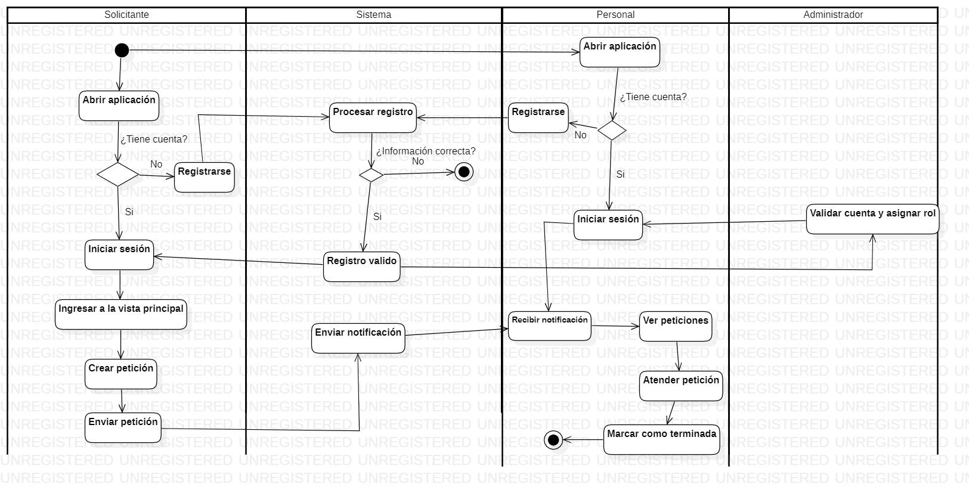
Ruta en GitHub y versión: Enlace a evidencia en repositorio.
Actividades

Solicitante
ID | Tipo | Actividad
SOL-00 | Inicio | Inicio del flujo del solicitante
SOL-01 | Actividad | Abrir aplicación
SOL-02 | Decisión | ¿Tiene cuenta?
SOL-03 | Actividad | Registrarse
SOL-04 | Actividad | Iniciar sesión
SOL-05 | Actividad | Ingresar a la vista principal
SOL-06 | Actividad | Crear petición
SOL-07 | Actividad | Enviar petición

Sistema
ID | Tipo | Actividad
SIS-01 | Actividad | Procesar registro
SIS-02 | Decisión | ¿Información correcta?
SIS-03 | Actividad | Registro válido
SIS-04 | Actividad | Enviar notificación
SIS-05 | Fin | Fin del flujo (información incorrecta)

Personal
ID | Tipo | Actividad
PER-01 | Actividad | Abrir aplicación
PER-02 | Decisión | ¿Tiene cuenta?
PER-03 | Actividad | Registrarse
PER-04 | Actividad | Iniciar sesión
PER-05 | Actividad | Recibir notificación
PER-06 | Actividad | Ver peticiones
PER-07 | Actividad | Atender petición
PER-08 | Actividad | Marcar como terminada
PER-09 | Fin | Fin del flujo (petición terminada)

Administrador
ID | Tipo | Actividad
ADM-01 | Actividad | Validar cuenta y asignar rol

Verificación | Respuesta del equipo
¿Qué actividades corresponden a las funcionalidades comprobadas? | Las actividades comprobadas son registrarse, iniciar sesión, crear y enviar la petición, enviar y recibir la notificación, ver las peticiones, atender la petición, marcarla como terminada y, desde el lado del administrador, validar la cuenta y asignar el rol. Cada una corresponde a una funcionalidad del sistema que ya funciona de punta a punta: registro de usuario, inicio de sesión, envío de solicitud, notificaciones push, panel de soporte, cambio de estado y edición de roles.
¿Qué condiciones determinan los diferentes recorridos? | Los recorridos dependen de cuatro condiciones. La primera es si el usuario tiene cuenta: si no la tiene, debe registrarse antes de iniciar sesión. La segunda es si la información del registro es correcta: si no lo es, el proceso termina, y si lo es, la cuenta queda registrada. La tercera es el rol del usuario, que define si crea peticiones (solicitante), las atiende (personal) o asigna roles (administrador). La cuarta es el estado de la petición, que avanza de pendiente a atendida y luego a terminada.
¿Quién realiza cada actividad y dónde se validan datos y permisos? | El solicitante abre la aplicación, inicia sesión y crea y envía la petición. El sistema procesa el registro y envía la notificación. El personal recibe la notificación, ve, atiende y termina la petición. El administrador valida la cuenta y asigna el rol. Los datos y permisos se validan en el backend y en el formulario de la aplicación: campos obligatorios, largo de contraseña y roles permitidos en el registro, credenciales en el login y token de sesión en cada ruta protegida. Además, cada integrante del personal solo ve y atiende peticiones de su categoría, solo quien atendió una petición puede terminarla y las rutas de administración son exclusivas del administrador.
¿Qué actividades están implementadas, parciales o pendientes? | Todas están implementadas, lo que quedaría sería realizar la fase de testing y mejorar las funcionalidades ya existentes para mejor accesibilidad
¿Qué diferencias existen entre el diagrama y el sistema? | El sistema hace más de lo que muestra el diagrama. No muestra funcionalidades como la disponibilidad del personal, que hace que la notificación llegue solo a quienes están disponibles en esa categoría, o la priorización de urgencia. Esto es debido a que varias de estas funcionalidades son partes de las actividades(por ejemplo, la priorización de solicitudes es parte de la actividad de ver peticiones) por lo que no se consideró indispensable incluirlas en el diagrama
Criterio de revisión: debe ser posible recorrer el diagrama y reproducir ese flujo en el sistema. Una lista de pantallas no basta para explicar el proceso.

6 Comprobación de un caso de uso

Casos de uso
ID | Caso de uso
CU-01 | Inicio de sesión
CU-02 | Verificación
CU-03 | Error de verificación
CU-04 | Enviar solicitud
CU-05 | Seleccionar categoría
CU-06 | Cancela solicitud
CU-07 | Ver historial
CU-08 | Recibir notificación
CU-09 | Verifica estado
CU-10 | Ver detalles de solicitud
CU-11 | Marcar como atendida
CU-12 | Gestionar sedes y salas
CU-13 | Gestionar usuarios

Elemento | Definición
ID y nombre del caso de uso | Enviar solicitud(CU-04)
Actor y objetivo | Solicitante y personal. Tiene de objetivo representar el envio y recepción de una solicitud
Funcionalidades relacionadas de la ficha 04 | Envío de solicitud, historial de peticiones, Envío de notificaciones y visualización de peticiones
Precondiciones y datos de entrada | La sesión debe estar iniciada. Los datos necesarios deben ser la sala, la descripción y urgencia de una solicitud
Reglas validaciones y alternativa ante error | Debe escanearse una sala, enviar una petición, describirla. Si se selecciona la opción otros, no permite enviar la solicitud
Salida esperada y datos que deben quedar registrados | Se muestra un mensaje de éxito de envío al solicitante. Además de la aparición de la solicitud y su estado en el historial de peticiones. Para el personal, se ve la petición, su urgencia y su estado en la vista principal
Demostrar el recorrido exitoso y al menos una alternativa de validación o error siguiendo el diagrama. Si el flujo es parcial, identificar dónde se interrumpe. Versión probada: 0.8
Paso | ID de actividad | Resultado observado y evidencia
Ingreso de datos | SOL-06 | Los datos de la petición se crean correctamente  Enlace a evidencia en repositorio.
Validación y decisión | SOL-07 | El sistema valida correctamente los datos ingresados y no permite la creación y envío de una solicitud al tenerlos incorrectos  Enlace a evidencia en repositorio.
Procesamiento y registro | SOL-07  PER-06 | Las peticiones se ven correctamente en la base de datos  Enlace a evidencia en repositorio.
Salida al usuario | PER-06, PER-07, PER-08 | Las peticiones se ven correctamente en la vista del personal, junto con el estado de la misma  Enlace a evidencia en repositorio.
Alternativa ante error | SOL-07 | No se permite enviar la solicitud si los datos no están correctos  Enlace a evidencia en repositorio.

7 Compromiso para la siguiente iteración
Brecha detectada | Incremento comprometido | Responsable y fecha | Criterio de aceptación
No se han realizado un documento de casos de prueba para preparar las pruebas | Definición de pruebas | Todo el equipo | Casos de prueba definidos
No hay una funcionalidad o reporte que permita al personal describir lo que ha hecho | Reporte del trabajo realizado | Todo el equipo | Reporte funcional
Entregar en GitHub esta ficha, el diagrama de actividades y la evidencia del flujo probado. Mantener actualizados el diario de reflexión y el informe final.
Resultado de la revisión: [ ] Coherente [ ] Coherente con ajustes [ ] Requiere corrección
Observación del docente: __________________________________________________________
Representante: ________________________ Docente guía: Reginaldo Salinas

8 Mejoras reflexión y avance del informe
Completar con evidencia de la semana. Vincular la reflexión con las preguntas del diario 2.1 y registrar el avance del informe según la guía 2.6. Este seguimiento no reemplaza esos documentos.

Retroalimentación y mejoras aplicadas
Observación recibida de fase 1 o revisión posterior | Mejora aplicada y evidencia
Falta de filtros para personal y admin | Implementación de filtros para personal y administrador
Tablero tipo kanban para la vista de solicitudes en el perfil del administrador | Tablero añadido

Diagnóstico de capacidades del equipo
Aspecto | Respuesta y acción
Fortaleza que permitió avanzar | Nuestra capacidad para dividir tareas permitió un avance progresivo acorde al cronograma establecido
Dificultad actual y efecto en el desarrollo | La falta de una fase de testing necesaria para entregar un producto de buena calidad
Acción de mejora responsable y fecha | Todo el equipo debe reunirse a definir las pruebas a realizar

Reflexión del aprendizaje
Pregunta del diario 2.1 utilizada: ¿Cómo evalúan el trabajo en grupo? ¿Qué aspectos positivos destacan? ¿Qué aspectos podrían mejorar?
El grupo lo evaluamos positivamente. La comunicación es grata y efectiva. Nos repartimos las responsabilidades, tomando en cuenta la carga académica o laboral de cada integrante, logrando que todos puedan aportar al proyecto.
¿Qué aprendimos al contrastar el diagrama con el sistema y qué cambiaremos?
Aprendimos a reflejar correctamente el flujo del sistema en el diagrama, entregando una correcta representación visual del flujo del sistema. Por ahora, no planteamos cambios en la representación del diagrama
Ubicación de la reflexión en el diario: Enlace a repositorio con diario reflexiones.

Avance del informe final 2.6
Apartado según la guía | Actualización y evidencia | Pendiente responsable y fecha
Conclusión del equipo sobre la viabilidad de la versión 1.0 y ajuste del siguiente incremento:
Consideramos que la versión 1.0 tiene una gran viabilidad producto de su correcto avance. Lo único que necesita es una fase de testing para asegurar la calidad del sistema.

